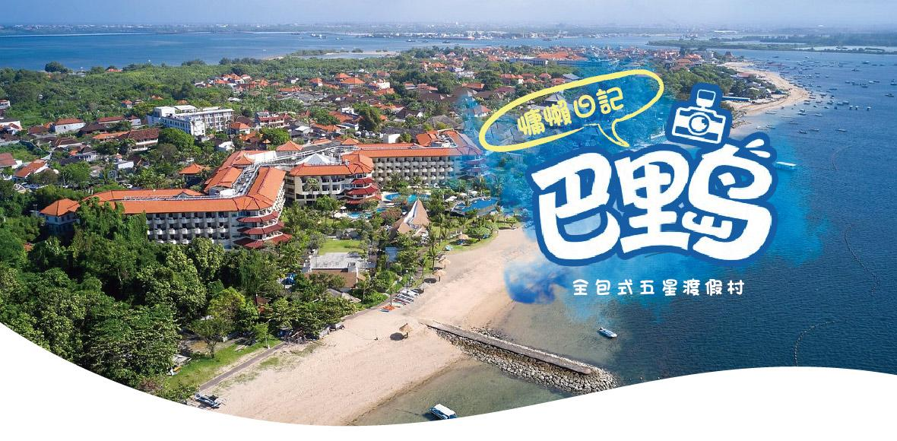
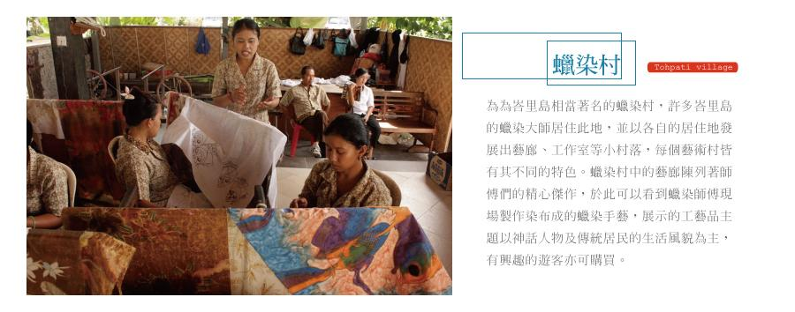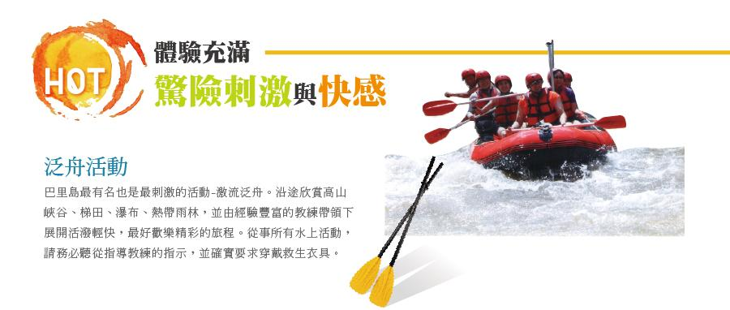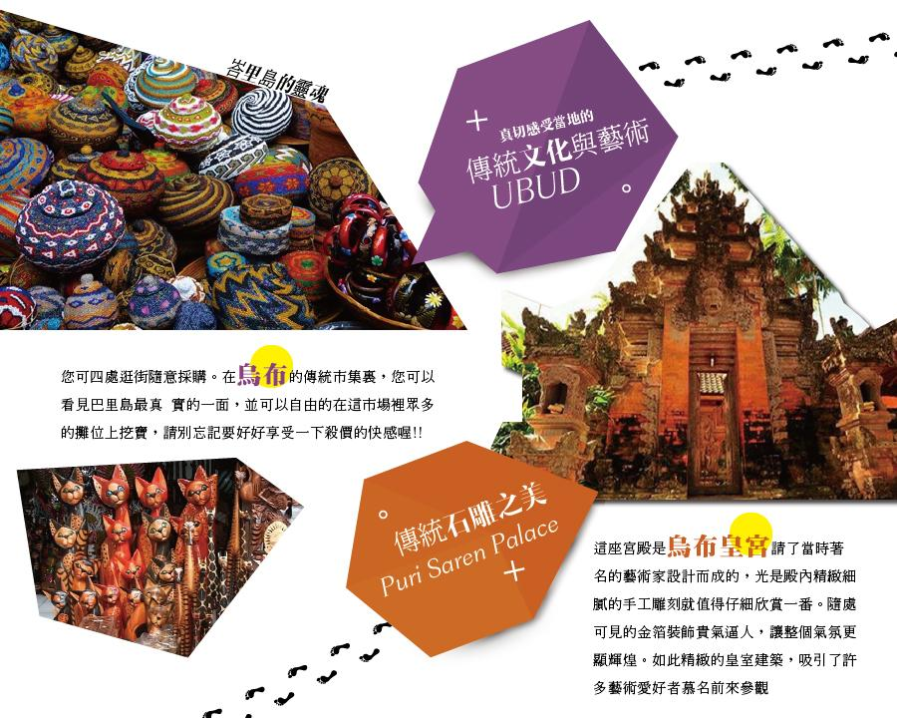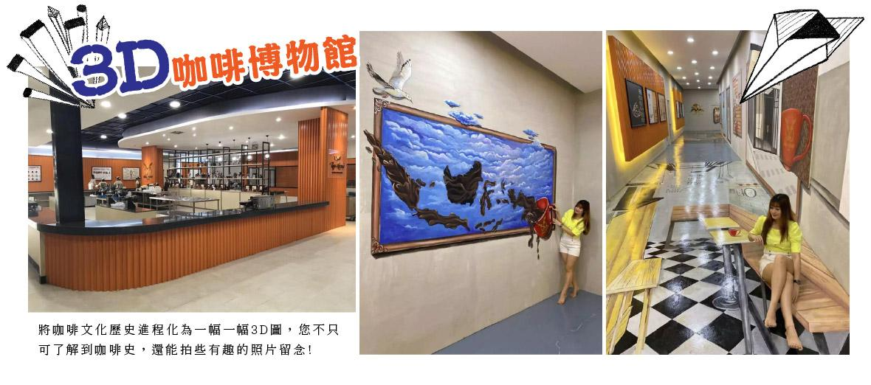
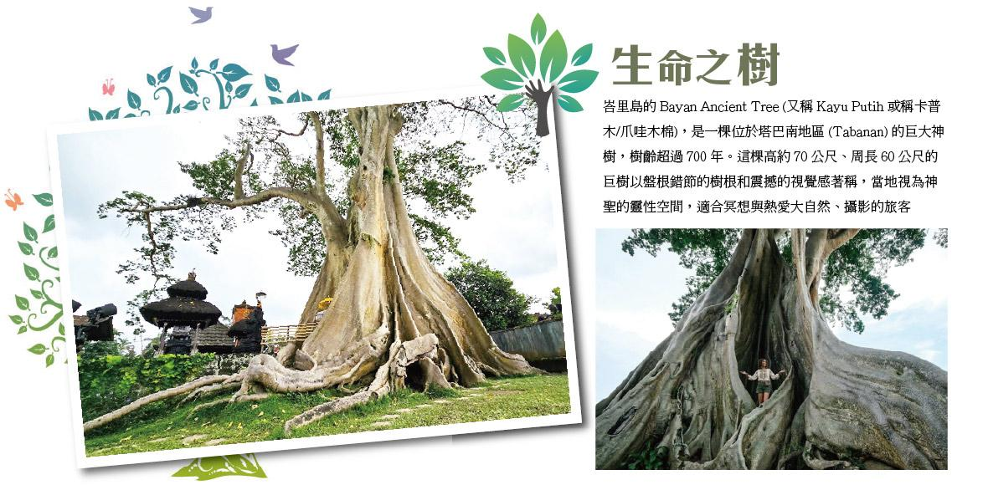
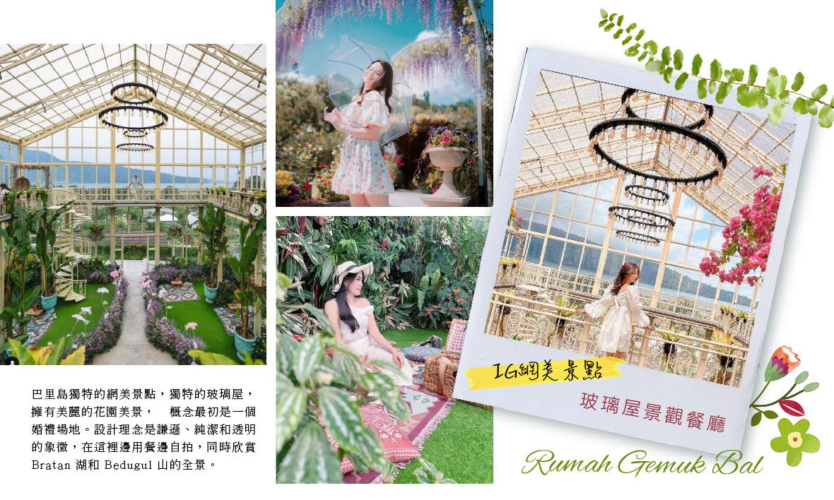
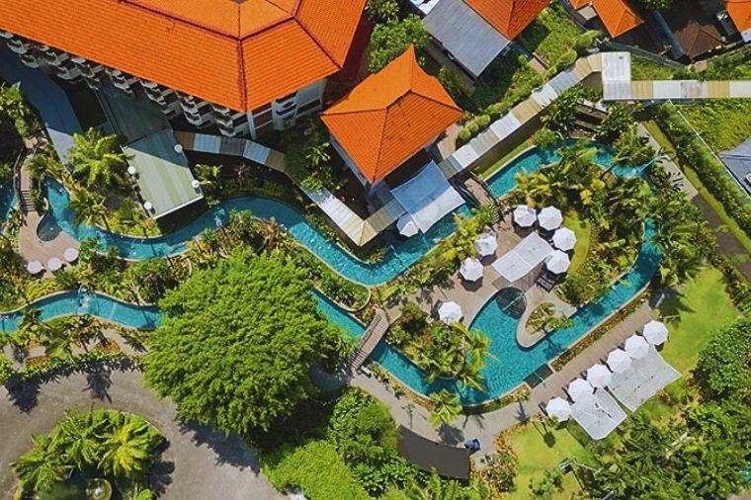

天數 | 出發日期-時間 | 抵達日期-時間 | 起飛-抵達城市 | 航空公司 | 航班編號
第1天 | -09:50 | -15:15 | TPE/DPS | 長榮航空 | BR255
第5天 | -16:30 | -22:00 | DPS/TPE | 長榮航空 | BR256

★ 第 1 天 台北/峇里島→接機→超市採購→漫步金巴蘭沙灘

【漫步金巴蘭海灘】金巴蘭海灘位於巴厘島國際機場以南，以其壯觀的海上日落美景而聞名，曾被評為全球最美的十大日落之一。狹長的海灘似乎沒有終點，面對著無盡的海洋，腳踏軟綿綿的沙，如漫步在天堂一般。每當夕陽西下，落日就像沉入大海一樣，短暫卻無比美妙和壯觀。天色暗下，行人如剪影，又是另一幅風景畫。

住宿：Fairfield by Marriott Bali Kuta Sunset Road 或Fairfield by Marriott Bali Legian 或Fairfield by Marriott Bali South Kuta 或Fairfield by Marriott Kuta 或Bintang Kuta 或the nest nusa dua 或JIMBARAN BAY HOTEL 或Tijili Benoa或同等級旅館
早餐X：X | 中餐X：X | 晚餐O：金巴蘭燒烤套餐+飲品

★ 第 2 天 近距離觀賞蠟染繪畫→烏布叢林泛舟(短段)→烏布皇宮+猴林路藝術市集逛街→POLO衫專賣店→庫塔SOGO

【蠟染村】巴里島最有名的傳統技藝之一，蠟染。指得是製造蠟染布時，技術精湛的畫工會先用一個裝滿熱蠟油的漏斗狀銅畫筆，在布上勾勒出精細的圖案。布上的蠟油乾了之後，畫工就會拿去染色，而蠟線卻不會染上顔色，因此可以保持。
PS. (畫師手繪圖T恤，額外付小費約50,000盧比 約NT100,需手繪衣服可於現場購買)
【泛舟之旅】換裝後，由經驗充足的舵手指導員帶領大家展開活潑輕快、歡樂精彩的泛舟之旅。延途盡是陡峭河谷和層層梯田，天然瀑布及枝葉濃密的熱帶雨林，使您難以忘懷此一多采多姿的旅遊過程。
【烏布皇宮】宮殿建築群為烏布王室官邸，至今依然有王室後代居住，規模雖然不大卻是當地藝術文化發展的起源地，位於烏布市中心，為重要的峇里島景點。【POLO】知名品牌Polo Raugh Lauren的工廠在峇里島當地，所以峇里島的POLO衫店家非常多，許多觀光客也會在此購買polo衫，當然盜版的一堆，在POLO店內販賣了不少精品衣服供人選購。
【猴林路】猴林路是一條很長的路，從烏布皇宮往猴林公園這一路都叫做猴林路。這條路是個交通單循環的道路，衹能從南往北走，所以這裏交通有點擁擠，堵車是個蠻常態的現象。猴林路就像一條文藝的小街，路邊各式各樣的手工小店，還有很多換匯的店。偶爾從環境裏抽身出來，看着眼睛微弱的熙攘，就好像欣賞一幅弱光的油畫，那麼美，那麼靜，那麼文化悠長。慢慢消磨時間還能淘到不少的好東西，很值得一逛。
【庫塔SOGO】指的是位於峇里島庫塔海灘（Kuta Beach）旁的 Discovery Shopping Mall（探索購物中心）內部的SOGO百貨。它是庫塔區最大的商場，地理位置絕佳，結合了時尚品牌、精品、餐飲與海灘美景，是當地指標性的購物與休閒熱點。

住宿：Fairfield by Marriott Bali Kuta Sunset Road 或Fairfield by Marriott Bali Legian 或Fairfield by Marriott Bali South Kuta 或Fairfield by Marriott Kuta 或Bintang Kuta 或the nest nusa dua 或JIMBARAN BAY HOTEL 或Tijili Benoa或同等級旅館
早餐O：酒店內 | 中餐O：泛舟自助餐+烤豬飯 | 晚餐O：地道酸菜魚中式風味餐

★ 第 3 天 生命之樹打卡→水果香料市集→布拉坦湖晶閣寺→網美玻璃景觀餐廳→海神廟~海上奇蹟

【生命之樹】峇里島的 Bayan Ancient Tree (又稱 Kayu Putih 或稱卡普木/爪哇木棉)，是一棵位於塔巴南地區 (Tabanan) 的巨大神樹，樹齡超過 700 年。這棵高約 70 公尺、周長 60 公尺的巨樹以盤根錯節的樹根和震撼的視覺感著稱，當地視為神聖的靈性空間，適合冥想與熱愛大自然、攝影的旅客
【水神廟 (烏倫坦奴布拉坦寺)---又稱晶閣寺】坐落於湖岸小型半島上，是峇里島的重要宗教地標，供奉水女神 Dewi Danu。建於 1633 年，廟宇群涵蓋多座建築，其中 特拉泰邦廟（Pura Teratai Bang） 擁有獨特的七層寶塔，另有一座 11 層屋頂的廟宇。水神廟仿若漂浮於湖面，為印度教與佛教徒舉行儀式的聖地，也是峇里島南部灌溉系統的象徵。
【香料水果市集】峇里島的香料水果市集是探索當地風味的絕佳去處，色彩繽紛的攤位上擺滿了新鮮的熱帶水果和各種香料。高海拔氣候的關係，峇里島也盛產草莓與各種水果，此處為當地人交易買賣的地方，可以看到更原汁原味的峇里人當地生活。

【海神廟~海上奇蹟】其名稱在峇里語中意為「海中的土地」，因為漲潮時神廟會被海水環繞，與陸地隔絕，宛如漂浮在海上。 該廟宇約建於16世紀，傳說是爪哇僧侶Danghyang Nirartha所建，供奉海神，是當地重要的宗教聖地，也是欣賞日落的熱門景點。

住宿：Grand Mirage Resort & Thalasso Bali 或Bali Tropic Resort & Spa 或Sol Benoa Bali或同等級旅館
早餐O：酒店內 | 中餐O：和牛漢堡+飲料 | 晚餐O：招牌沙嗲+豬肋排雙人分享餐+飲品

★ 第 4 天 自由活動All-inclusive experience全包式體驗

沒有Morning Call 的喚醒鈴聲，悠遊自在的我們可以睡到自然醒。睡醒之後，享受早餐，您可以甚麼也不作，只是聽聽音樂、喝喝冰涼啤酒享受其中，不必理會時間的追趕、也不用慌忙地急著出門。悠閒享受這一天，把所有的不愉快徹底釋放。
【Grand Mirage Resort & Thalasso Bali (全包項目)】
#導遊AM:10:00-PM 14:00現場等候
Grand Mirage Resort & Thalasso Bali (全包項目)
早餐:自助早餐每日 07:00 至 10:30 在 Grand Café 供應，這家 24 小時營業的餐廳也提供早餐盒。早餐盒需提前一天預訂。
入住 Family Paradise 期間，Ibu Kitchen 餐廳也提供早餐外帶服務，時間為 07:00 至 10:30。
午餐:Grand Café 自助午餐每日中午 12:00 至 15:00 供應；Jukung 餐廳提供海鮮單點菜單；Mahi-Mahi 餐廳毗鄰 Family Paradise 泳池，提供豐富的泳池和海灘美食。如需客製化午餐盒，請提前一天預訂。午餐盒可於前台領取。
晚餐: Grand Café 自助晚餐供應時間為 19:00 至 22:00，視餐廳安排而定。 Rama Live Entertainment 提供主題自助晚餐，並根據日程安排提供各種娛樂活動，讓您的夜晚精彩紛呈。眾多餐廳可供選擇，滿足您的味蕾：Grand Café 供應國際美食，Bumbu Delhi 提供印度套餐，Ibu Kitchen 則提供正宗印尼風味。客房送餐服務在相應時段提供。

【Grand Mirage Resort & Thalasso Bali (全包項目)】
@午餐及晚餐:客房外送服務和開放式餐廳的單點菜單均可提供。
@下午茶及咖啡自助餐:每日 16:00 至 18:00 在 Mango Parlor Terrace 露台（毗鄰 Grand Cafe）供應。特殊情況下，下午茶可在花園或泳池區供應。
@24 小時客房送餐服務，請從「客房送餐菜單」中選擇任意餐點。客房送餐服務不含飲品。迷你吧每日補充一次。
@全包飲品單，包含精選本地酒精飲品、雞尾酒、軟飲、葡萄酒和啤酒（包括辛加拉惹啤酒和星光啤酒），以及其他飲品。所有飲品均以杯裝供應。請一次點一杯飲品。飲品供應時間為上午 11:00 至午夜過後。凌晨 1:00 至晚上 11:00 不提供飲品服務。泳池和海灘在相應營業時間內也提供飲料。
@海洋皮划艇Mirage 水上運動櫃檯提供各種尺寸的海洋獨木舟。水上運動服務人員隨時準備好指導客人體驗獨木舟。
@帆板衝浪Mirage 水上活動櫃檯提供風帆衝浪項目。峇裡島 Grand Mirage Resort & Thalasso 度假村的帆板採用「右舷起航」設.計，非常適合初學者。經驗豐富的水上運動服務人員隨時準備好指導客人享受風帆衝浪的樂趣。請務必穿著救生衣。
@Mirage 水上活動櫃檯提供雙體帆船項目。雙體帆船的航行時間表已張貼在資訊板上。請注意，進行此類水上運動必須穿著救生衣，並由教練駕駛雙體帆船。
@遊戲室、麻將室和卡拉OK室:每日開放時間為08:00至23:00。這些房間位於一樓，大廳瀑布旁。商務中心提供每人每天60分鐘的免費使用時間。
@酷樂酒廊（遊戲室）上網
@健身房:每日開放時間為 06:00 至 23:00。15 歲以下兒童禁止入內。健身房位於 Thalasso 水療中心旁。
@腕帶:腕帶用於識別金卡全包客人。入住 Grand Mirage 期間請配戴此身分識別手環。請勿嘗試開啟身份識別腕帶。腕帶將在退房或結算時剪斷。
@剩餘食物或飲料:Grand Mirage酒店管理層保留向客人收取剩餘食物和飲料費用的權利。

【Bali Tropic Resort & Spa】
全包服務及飯店規則：
@住宿:客房入住時間為抵達當日下午3點至離店當日中午12點。但全包服務有效期限至下午3點。任何提前入住或延遲退房的要求均視客房供應情況而定。
@餐飲：
• 每日自助早餐、午餐和晚餐
• 下午茶，含各式蛋糕
• 24小時供應所有當地飲品：軟飲、礦泉水、當地啤酒、當地白葡萄酒、紅葡萄酒或桃紅葡萄酒以及當地烈酒 例如金酒、伏特加、威士忌和蘭姆酒
@娛樂及活動：
• 定期晚間娛樂活動及峇裡島文化表演
• 每日賓客活動，如水中健身操和沙灘排球
• 免費使用我們的體育活動，例如地擲球、桌球、遊戲、花園起司、奧賽羅棋和飛鏢
• 非機動水上活動：獨木舟、風帆、雙體船和乘坐傳統船隻進行浮潛。

【Sol Benoa Bali】
•入住時客房內備有迎賓禮品
•入住時客房內備有鮮花擺設
•每日自助早餐供應時間：上午 7:00 至上午 10:30
•每日自助午餐供應時間：中午 12:00 至下午 3:00
•每日自助晚餐供應時間：晚上 7:00 至晚上 10:00
•24 小時提供單點菜單
•每日一次迷你吧飲品補充
•飲品種類豐富，包括軟飲、當地礦泉水果汁、精釀啤酒、當地精選葡萄酒、當地烈酒（如金酒、伏特加、威士忌和蘭姆酒）
•Nelayan 池畔酒吧營業時間：上午 9:00 至下午 6:00
•Ayodya 大廳酒吧營業時間：下午 6:00 至 11:00
•Menega 餐廳每日供應小吃，時間：下午 4:00 至 6:00
•全進口飲品享八折優惠
•免費進入遊戲室
•晚間休閒活動家庭娛樂
•免費進入遊戲室
•晚間室內娛樂活動
•免費參加飯店內各項活動
•入住 SOL 客房/SOL 小套房:享受海濱騎行至下午 5 點
•免費使用健身房
•每週五下午 5 點免費參加峇裡島祈福儀式
•非機動水上活動至下午 4 點

住宿：Grand Mirage Resort & Thalasso Bali 或Bali Tropic Resort & Spa 或Sol Benoa Bali或同等級旅館
早餐O：酒店內用 | 中餐O：酒店內用 | 晚餐O：酒店內用

★ 第 5 天 自然醒的早晨→3D博物館咖啡+品嘗麝香貓咖啡一杯~峇里島/台北

【3D咖啡博物館】今日名符其實的放鬆,給您一個自己的時間安排一個沒有MORNING CALL的早晨，讓南國的陽光為您做一次特別的晨喚。
3D咖啡博物館，將咖啡文化歷史進程化為一幅一幅3D圖，您不只可了解到咖啡史，還能拍些有趣的照片留念! 來到此處，絕不能錯過珍貴的麝香貓咖啡，麝香貓喜歡吃成熟風味香甜的咖啡果實，但是果核也就是咖啡豆無法消化而排出體外，經研究這些咖啡豆因為經過麝香貓體內發酵，產生的氨基酸能使得咖啡豆的苦澀味降低，也因為麝香貓吃下肚的都是成熟香甜的果實，品質比人工摘採來得更好，也因產量稀少非常珍貴，特別安排您現場品嚐一杯手沖的麝香貓咖啡，這機會千萬不能錯過，體驗那獨特的濃純香及多層次的味蕾饗宴!

住宿：
早餐O：酒店內 | 中餐O：娘惹風情料理 | 晚餐X：X

【本行程之各項內容及價格因季節、氣候等其他因素而有所變動，請依出發前說明會資料為主，不另行通知】
<團體說明>
◎行程費用包含:
(1)搭乘直航班機(桃園/峇里島來回經濟艙機票，一經確認即不可取消或延期)。
▲團體機票開票後，如有符合退改票條件之退改票會產生退票手續費。
▲本行程使用之票種為團體機票，因此無法累積航空公司哩程數、不可事先指定座位或劃位。
▲團體機票人數低於10張則無退票價值，請注意。
(2)桃園機場稅及燃油附加費。
(3)四晚住宿酒店(二人一室)。
▲小孩不佔床不含早餐，
▲年滿12歲的小孩需佔床、佔床同大人價。
▲飯店不接受一間房內有2位小孩不佔床，請提供小孩的出生日期並告知是否佔床。
▲若單人入住，需補單人房價差。
(4)托運行李來回1件23公斤及免費手提行李1件7公斤。
(5)依觀光局規定投保履約責任險。
◎行程費用不包含:
(1)不含落地簽證費用500000印尼盾 或35美金。停留天數30天，可延長乙次。
(2)不含2024/2/14起~巴里島入境旅遊稅費用150000印尼盾 (約10美元)。於海關通關時支付。
(3)不含每日旅館客房清理及司機、導遊、領隊、行李小費。
▲不含小費US10*天數。
▲不含進出飯店行李小費每房RP$10000
▲不含每日飯店住宿床頭小費每天每房RP$10000
▲不含烏布泛舟船家小費每位貴賓RP$10000～RP$20000
▲不含SPA LULUR芳療師小費每位貴賓RP$10000
▲不含離島玩水浮潛教練每人RP$10000
▲若出團人數低於6人以下，開票前可選擇更改出發日期或補車資每人NT$2000元整。
▲本行程屬合車旅遊，若指定不合車，每人加收NT$3000元。
(4)不含私人消費，如：行李超重費、酒店飲料酒類、洗衣、電話、電報及私人交通費。
▲部份飯店會在入住時收取「入住保證金」(可用現金或信用卡)，收取之金額依各飯店規定為準。住房期間若無他費用產生，退房時務必記得取回現金或銷毀信用卡簽單，以便確保您的權益。
(5)不含個人新辦護照費用。
(6)不含旅遊平安保險及旅遊不便險。
<印尼最新入境及簽證>
★「簽證」規定，要點如下：
(1)印尼政府於2023年6月7日頒布行政命令，暫停給予包含我國在內的全球159國免簽證待遇，持我國護照欲入境印尼短期商旅之旅客，可比照COVID-19疫情期間方式申請落地簽證或「電子落地簽證(eVOA)」。
(2)印尼政府目前接受國際旅客以「落地簽證」方式入境之機場僅有雅加達、泗水及峇里島等15座國際機場。
(3)落地簽證可從事觀光、政府公務、商務會談、採購、會議及轉機等6項活動。非上述6項目的入境印尼之旅客（如工作及就學等），仍須依照印尼移民局規定申請適當簽證。
(4)國際機場入境，仍須依照印尼移民局規定申請適當簽證。（請參閱印尼移民總局官網公告https://www.imigrasi.go.id/id/permohonan-visa-republik-indonesia-wisata-jurnalistik/）
★辦理落地簽證應備文件及相關規定如下：
(1)須持效期6個月以上之我國護照。
(2)須出示回程機票或赴其他國家之機票。
(3)以落地簽證方式入境之旅客不可在印尼境內轉換簽證類別，亦不可申請居留證。
(4)請準備落地簽證費用500000印尼盾或美金35，停留天數30天，可申請延長乙次。
★根據印尼政府公告，自2023年6月9日起，採取以下最新入境措施：
(1) 所有赴印尼旅客登機前毋需出示RT-PCR篩檢陰性證明。
(2) 所有赴印尼旅客毋需出示疫苗接種證明。
(3) 取消相關隔離檢疫措施。
(4) 旅客無需下載行動電話軟體SATUSEHAT。
(5) ※印尼政府自2022年11月起開始全面實施入境印尼線上海關申報(https://ecd.beacukai.go.id/)，於機場取完行李後，出示完成填報的QR Code。一戶填報一份為原則。
<飯店說明>
(1)飯店及航班皆以最終確認以行前說明會資料為準。
(2)飯店如需訂一大床，請務必先告知業務人員，但因大床房間數量有限，需視當天飯店住房狀況，才能確認。所以無法保證一定入住此房型，不便之處，敬請見諒。
(3)VILLA式飯店大多都是一大床房型，鮮少有兩小床，房型為四人至八人一幢，正確住宿房型請參閱當團正確之行前說明會資料為主，恕無法接受指定。
(4)泳池VILLA式花園別墅，確認全為兩人一室、4~8人一棟，若三人一間房，加床則為加在地上之”單人床墊”無床架，請注意。
(5)巴里島當地團體使用的VILLA花園泳池別墅，規模並不大，所以大多以鍋爐加熱以產生盥洗用之熱水；若是在同時段太多人同時使用，便容易產生熱水供應不足的狀況。籲請貴客入住VILLA時，盡量避免於尖峰時間入浴，若發現熱水不足時，可靜待30至60分鐘鍋爐加熱後再行盥洗。不便之處，敬請見諒。
(6)巴里島特有的私人別墅(2~4房)，寬敞舒適的臥房，解除您旅程的疲憊及享受甜蜜的感覺，當微風輕徐，在寬廣舒適的客廳內，可以讓您擁有一個促膝長談，亦或是閒聊、泡茶的渡假飯店！(因庭院滿植花草，故較難避免蚊蟲問題，但獨特的休閒方式卻深受外國遊客的青睞及喜愛。
(7) VILLA式飯店，因建築設計每棟各有特色而帶給您不同的享受與觀感，由於VILLA為相當私人性與個人化的風格，所以房型無法統一，或大一點或小一點，均各不相同，若發生同團有不同房型時，應該會用以抽籤方式決定住宿房型，當地導遊或領隊會盡力協商安排，不便之處，敬請見諒。。
(8) VILLA式飯店，因人力或設備不同，早餐安排方式，有的是安排在附設的餐廳中享用；有的則以人工方式提供在房間內享用，不便之處，敬請見諒。。
(9)VILLA內切忌單獨一人使用泳池，請務必在有同伴或同行者時並注意水深及相關安全使用。
(10)由於巴里島的飯店眾多，礙於版面無法一一詳述，故請依當團行前說明會公佈之資料為準，本公司均使用同等級同價位之飯店，並對同等級之飯店間入住選擇有最終決定之權利。
<其他說明>
★一經確認後如個人因素取消或被拒絕入境峇里島，將無法申請退費。
★簽證費用、所需資料、工作天數等因各國護照之要求略有不同，請自行與領事單位查詢。
印尼駐台灣商務辦事處電話:02-87526170
(1)本行程僅適用本國人(持中華民國護照)參團有效，非本國籍之旅客，每人須補收差價NT2000。(很抱歉~印尼籍恕不接受參團)
(2)本行程以團體模式作業，行程中恕不接受脫隊要求，若行程中脫隊每位需補收價差每位USD100。
(3)所有活動如不參加均無法退費，亦不可轉讓。
(4)行程設計水上活動方面，不適用 65歲以上老人（團費維持）和12歲以下小童。
(5)此行程設計恕不接受招待團，若有大團體單團需訂購此行程，敬請另外報價。
(6)旅客若於出發當日臨時取消，造成NO SHOW，恕不得退全額團費，且須補足房費。
(7)本行程所列餐食，中式合菜6人以下五菜一湯；8人以上八菜一湯。因本行程為經濟實惠型，若貴賓對於餐食及餐標有特殊要求，我們非常樂意為您服務做調整，而放棄用餐之部分，恕無法退費，尚祈貴賓見諒。
(8)為求安全起見，請在進行所有水上活動時全程穿著水上救生衣；如有感到身體不適，可選擇不參加，並請告知領隊或導遊，謝謝合作。
(9)SPA&按摩建議：
▲自費體驗SPA最低年齡需滿12歲(含)以上，不足12歲之小孩請恕無法參加此項目。
▲孕婦考量有孕在身，請自行衡量是否參加。
(10)本行程將依當地實際狀況由當團導遊做小幅度的順序調整，但保證行程會全部走完，不便之處，尚祈鑒諒。
(11)行程表中列明之住宿順序僅為先行提供給貴賓參考之用，請依當團行前說明會公佈之正確資料為準。
<自費行程參考>
▲導遊視團體類型推薦，自費活動如具有刺激性，請衡量自己身體狀況請勿勉強參加。
<購物站>
▲咖啡、土產。

